[回应文章要价 4000 美元，科学期刊收费引质疑](https://mp.weixin.qq.com/s?__biz=MzIxMDEwNDU1OA==&mid=2647883045&idx=2&sn=289c9356c623511ac90b256d73cb55d0)

原创sleuth[Pubpeer](javascript:void(0);)2025-04-20 17:47:11新加坡

 **提示**：**欢迎点击上方「Pubpeer」↑关注我们！**

编者按

**最新、最快、最真实的科研匿名评价论文报道；关注高校院所科研生态，欢迎提供新闻线索。联系邮箱：Pubpeer@qq.com**



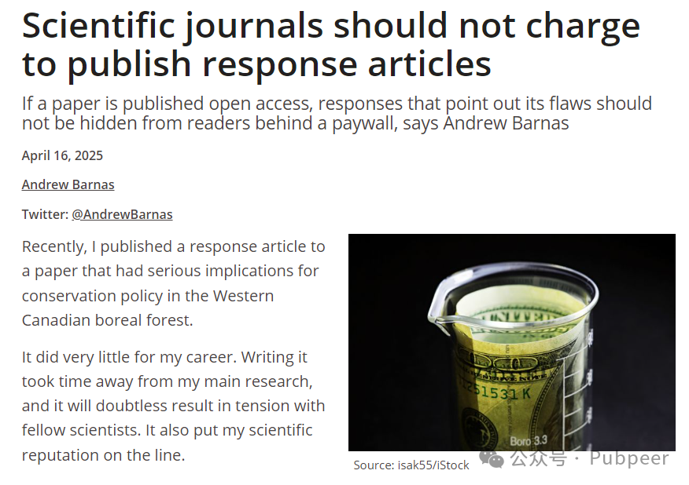

2025 年 4 月 16 日，安德鲁?巴纳斯（Andrew Barnas）在社交媒体发文指出，科学期刊不应向发表回应文章收费。安德鲁?巴纳斯来自 [研究单位未提及]，其团队近期针对一篇对加拿大西部北方森林保护政策有重大影响的论文发表了回应文章。

该论文原始数据的统计及处理方式无法支持原作者结论，若错误不纠正，会在文献中传播，影响整个研究领域，甚至导致不良政策，破坏社会对科学过程的信任。因此，致力于科学探讨与审查的期刊，应积极发表基于追求真理的合理质疑文章。

尽管知名期刊的研究文章在发表前都经过同行评审，但技术错误仍难以避免，且有时这些错误对论文观点至关重要。若错误不被承认和公开纠正，会严重阻碍科学进步，压制异议、将研究结果呈现得不可挑战也会削弱公众对科学的信任。

安德鲁?巴纳斯的团队发表回应文章被收取了超过 4000 美元的费用，而原作者发表后续跟进文章同样需支付 4000 美元，且他们发表原始论文时也支付了类似金额。这种向科学自我纠正行为设置高付费门槛的现象令人深思。此观点在社交媒体引发关注，有望推动科学界对期刊收费政策的反思，促进科学交流环境更加公平、健康发展。

来源：公众号pubpeer原创，文章涉及作者姓名都为音译名字；转载贴子请注明出处，若没注明pubpeer公众号出处，构成侵权。





声明：转载此文是出于传递更多信息之目的。若有来源标注错误或侵犯了您的合法权益，请作者持权属证明与本网联系，我们将及时更正、删除，谢谢

**Pubpeer，专注科研工作者。关注请长按上方二维码。投稿、合作、转载授权事宜请联系本号，回复2025，微信ID：BikElisabeth  或邮箱：Pubpeer@qq.com**